Лабораторная работа №3

ОБРАБОТКА И АНАЛИЗ ДВУХМЕРНЫХ ИЗОБРАЖЕНИЙ

Методические указания к лабораторным работам по курсу «Компьютерная графика»

Цель работы: изучить способы цифровой обработки и методы анализа статистических характеристик растровых изображений, провести и исследовать определенные операции преобразования изображений.

Теоретические сведения

Средства обработки и анализа растровых изображений предназначены для получения желаемых характеристик, таких, как улучшение качества, уменьшение шума (помех), изменение топологических свойств, выделение границ (контуров) графических объектов, а также для выполнения кодирования, цветоделения и др. операций. Большинство методов сводятся к применению так называемых локальных преобразований, выполняемых над каждой точкой изображения или ее окрестностью.
Для работы с отдельными пикселами окна экрана интерфейс WinAPI предоставляет несколько функций. Следует отметить, что прямое обращение к видеопамяти (без привлечения специальных средств) в системе Windows недоступно, поэтому приходится пользоваться этими функциями, что иногда может значительно замедлить работу программы.
COLORREF GetPixel(HDC hdc, int XPos, int YPos); - функция возвращает код цвета пиксела с указанными координатами, цвет кодируется как 24-битное значение по 8 бит на каждую цветовую компоненту RGB: 0x00bbggrr (COLORREF).
COLORREF SetPixel(HDC hdc, int X, int Y, COLORREF crColor); - функция устанавливает цвет пиксела в заданной позиции.
Анализ изображения может осуществляться разными методами, в данной лабораторной работе для исследования изображений будем строить гистограммы профилей и спектра. Профили формируются следующим образом: в случае черно-белых монохромных изображений по каждой из осей х,у строится столбец (линия) высотой, пропорциональной количеству черных пикселов в данном столбце/строке растра. Спектральная диаграмма показывает частоты распределения ин-тенсивностей пикселов изображения, и для каждого значения яркости из отображаемого диапазона строится столбец, пропорциональный числу пикселов, имеющих данный уровень яркости (рис. 1).

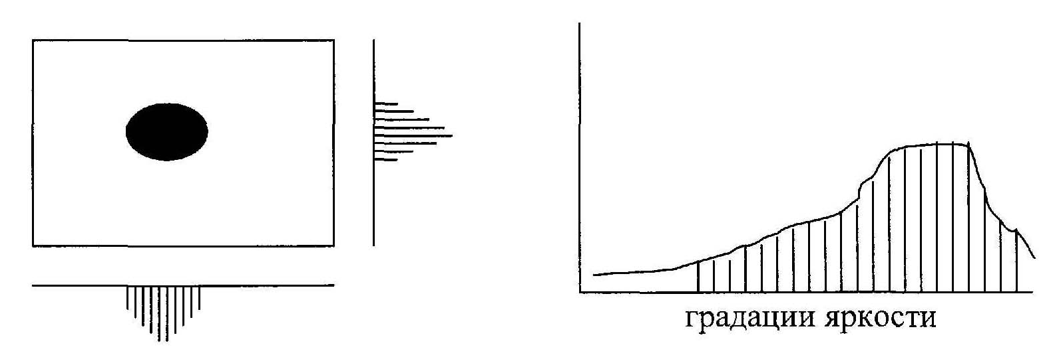
Рис. 1.

Задания для выполнения операций преобразования

1) Преобразовать цветное изображение в градации яркости (0...255). Цвет пиксела получаемого изображения (RGB) рассчитывается по цвету пиксела исходного изображения (rgb) как: R=G=B=(r+g+b)/3, т.е. среднее значение всех трех цветовых компонент. Построить гистограмму спектра полученного изображения, сравнить гистограммы для нескольких разных исходных изображений. Далее, получить градационное отображение для одной цветовой компоненты г:R=G=B=r. Аналогично выполнить преобразование для g,b составляющих. Оценить преобладание.
2) Преобразовать изображение градаций яркости в черно-белое (монохромное). Результирующий пиксел будет черным, если интенсивность исходного пиксела меньше определенного порога, в противном случае окрасить его в белый цвет (R=G=B=255). Построить профили полученного изображения, оценить профили при варьировании порога. Сделать вывод.
3) Преобразовать изображение в градациях ярости (0...255) в полутоновое (0..10). Каждый пиксел исходного изображения представляется в виде набора пикселов 3x3 результирующего изображения. Использовать два способа кодирования.
Первый - линейное клиширование:
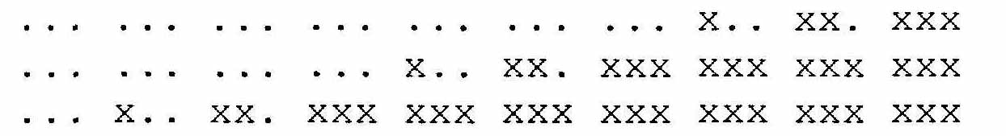
Второй - шахматное клиширование:
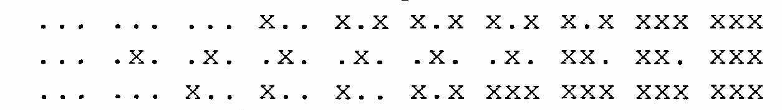
Построить профили для изображений, полученных разными способами, оценить качество, равномерность тонирования.
4) Changing the brightness of a color image. It is done either by multiplying each color component by a coefficient or by adding it with the constant: R = (r*k) mod 255; R=(r+c)mod 255. Similarly for G, B- Compare both methods, change the values of k and c, follow the spectrum (compare the spectral histograms of the original and the resulting images). Draw a conclusion based on the evaluation of the resulting images and spectral histograms.
5) The brightness value of the original pixel is compared with the upper (c) and lower (n) thresholds, if less than (n), then the resulting pixel is assigned a value of 0, if it is greater than (c) - the value is 255, in other cases the values are uniformly interpolated, i.e. the area (n,e) of the initial values is mapped to (1.254) of the resulting values (as if the dynamic range increases). Change thresholds, compare the resulting spectra. Try to increase the contrast of a smoothed image.
6) Smoothing (averaging by neighbors) of a color image. For each of the color components, run: the intensity value in each pixel will be equal to the arithmetic mean of the intensities of all neighboring pixels, for example, for a 3x3 matrix:

r11 r12 r13
r21 r22 r23
r31 r32 r33

R22=(r11+r12+r13+r21+r23+r31+r32+r33)/8, аналогично для G22 и В22.
Выполнить 1, 2, 3 прохода (исходным для каждого нового прохода является результирующее изображение, полученное при предыдущем проходе). Сравнить спектры, степень расплывчатости. Аналогично выполнить преобразование для матрицы 5x5 (24 соседа).
7) НЧ-фильтр (для изображения в градациях яркости). Низкочастотная фильтрация используется для сглаживания границ объектов, устранения/ослабления помех (типа «соль-перец»). Принцип работы аналогичен предыдущему преобразованию, только вводится весовая функция для сканирующего окна размером 3x3, которая также вычисляется относительно центрального пиксела:

k11 k12 k13
k21 k22 k23
k31 k32 k33

I22=(i11*k11+i12*k12+i13*k13+i21*k21+i22*k22+i23*k23+i31*k31+i32*k32+i33*k33)/Ek(i,j)
Выполнить фильтрацию со следующими весовыми функциями:

1 | 1 | 1
1 | 2 | 1
1 | 1 | 1
1 | 2 | 1
2 | 4 | 2
1 | 2 | 1

Построить гистограммы спектра. Варьировать коэффициенты весовой функции, следить, как изменяется изображение, его спектр. Выполнить рекурсивную фильтрацию изображения, которая отличается тем, что полученное значение отфильтрованного пиксела помещается не в результирующее изображение, а в исходное, при этом, естественно, первоначальное изображение затирается результирующим; также сравнить полученные спектры.
8) Выполнить ВЧ-фильтрацию для изображения в градациях яркости. Высокочастотная фильтрация приводит к увеличению четкости изображения или выделению границ. Процедура аналогична предыдущей операции, за исключением того, что сумма коэффициентов в делителе выражения заменяется единицей. Маски весовых функций для исследования:

0 | -1 | 0 |  | -1 | -1 | -1 |  | 1 | -2 | 1 |  | 0 | -1 | 0 |  | -1 | -1 | -1 |  | 1 | -2 | 1 |  | 1 | -2 | 1
-1 | 5 | -1 |  | -1 | 9 | -1 |  | -2 | 5 | -2 |  | -1 | 4 | -1 |  | -1 | 8 | -1 |  | -2 | 4 | -2 |  | -2 | 3 | -2
0 | -1 | 0 |  | -1 | -1 | -1 |  | 1 | -2 | 1 |  | 1 | -2 | 1 |  | 0 | -1 | 0 |  | -1 | -1 | -1 |  | 1 | -2 | 1

Варьировать коэффициенты, строить спектральные диаграммы, сравнивать результаты. Оценить степень резкости целевых изображений, степень детализации выделенных линий/границ. Сделать выводы об использовании несимметричных весовых функций.
9) RLE-кодирование изображение. Сжатие исходного изображения (гр. яркости 0...255) по методу Run-Length Encoding (формат PCX). Последовательности из 2..63 пикселов с одинаковыми значениями интенсивности кодируются 2 байтами: 11хх хххх, ХХХХ ХХХХ, где х - биты счетчика повторений, X - биты кода интенсивности. Все одиночные пикселы с кодом интенсивности больше ОхСО (двоичное число 1100 0000) также кодируются двумя байтами, с префиксом повторения и числом повторений =1. При распаковке учитывается префикс и закодированные последовательности расширяются. Выполнить RLE-кодирование для нескольких различных изображений, оценить степень сжатия (отношение количества закодированных байтов к общему числу байтов представления изображения). Построить гистограммы-профили по строкам и столбцам растра, отображающие количество повторяющихся кодов (соседних пикселов одного цвета) в строке и столбце соответственно. Выявить зависимости степени сжатия от характера исходного изображения, его спектра, а также зависимость степени сжатия от выбранного метода сканирования - одной линией, по строкам, по столбцам растровой матрицы изображения.

Порядок выполнения работы

- Исходными изображениями являются изображения фракталов, полученные с помощью фрактального генератора на предыдущей лабораторной работе. Для предварительного преобразования цветного изображения в градации яркости можно использовать программу-конвертор ALCHEMY.
- Составить программу, выполняющую заданную операцию по обработке исходного изображения согласно заданию, номер задания соответствует варианту (номеру бригады).
- Произвести необходимое исследование реализованного алгоритма обработки цифровых изображений, проанализировать полученные результаты.

Содержание отчета

- Постановка задачи, исходные данные для выполнения операции обработки.
- Последовательность выполненных действий, подобранные параметры, результаты и их интерпретация, выявленные зависимости.
- Машинная распечатка исходных и результирующих изображений, построенных гистограмм, рисунки графиков зависимостей.
- Выводы.

Литература

- Фролов А.В., Фролов Г.В. Графический интерфейс GDI в MS Windows. - М.: ДИАЛОГ-МИФИ, 1994.
- Ш.-К. Чэн. Принципы проектирования систем визуальной информации. - М.: Мир, 1994.-408с.
- Яншин В., Калинин Г. Обработка изображений на языке Си для IBM PC: алгоритмы и
программы. М.: Мир, 1994.
Хейни Л. Построение изображений методом слежения луча. М.: 1995.

